Пәні : Химия  Ұзақ мерзімді жоспар бөлімі:  8.2А Зат мөлшері |  |  |  |  | «Қарасай негізгі орта мектебі МДШО»КММ  Мұғалім: Испанбаева И.У
Сынып: 8 Күні: |  |  |  |  | Қатысқандар саны: |  | Қатыспағандар саны
Сабақтың тақырыбы |  |  |  |  | Масса, молярлық масса және зат мөлшері арасындағы байланыс
Осы сабақта қол жеткізілетін оқу мақсаттары |  |  |  | 8.1.1.3 -масса, зат мөлшері және құрылымдық бөлшектер санын есептеу
Сабақ мақсаттары: |  |  |  | Барлық оқушылар:  − масса, зат мөлшері және құрылымдық бөлшектер санын есептейді  Басым бөлігі:  − масса,молярлық масса және зат мөлшеріне қажетті формуланы біледі.  Кейбір оқушылар: -масса,зат мөлшеріне мысал келтіре отырып есептер шығарады.
Бағалау критерийі |  |  |  | • масса,зат мөлшері және құрылымдық бөлшектер санын есептейді  • молярлық масса,және зат мөлшерін есептейді
Тілдік мақсат |  |  |  | Тілді оқыту мақсаты:  Масса,молярлық масса және зат мөлшерін сипаттау бойынша түйінді терминдерді дұрыс пайдаланады;  Пәндік лексика және терминология :  Молярлық масса,салыстырмалы атомдық масса, молекулалық масса,массалық және атомдық қатынас,зат мөлшері.  Диалогқа жазылымға қатысты тіркестер:  Авогадро тұрақтысын біле отырып, заттың кез келген мөлшерін ....... мольмен өрнектеуге болады.  Амадео Авогадроның құрметіне ............ деп аталады
Құндылықтарды баулу |  |  |  | Индустрияландыру инновацияға негізделген экономикалық өсу негізінде өмір бойы білім алуға баулу.
Пәнаралық байланыс |  |  |  | Физика
Алдыңғы білім |  |  |  | Химия 7-сынып  7.1.2.10, 7.1.2.12
Сабақ барысы | Жоспарланған жаттығулар (төменде жоспарланған жаттығулармен қатар, ескертпелерді жазыңыз) |  |  |  |  |  |  | Ресурстар
Сабақтың басы  8.00-8.05 | Ытымақтастық ахуалды орнату  «Сыйлық беру» ойыны.  Сыныптағы оқушылардың психологиялық ахуалын көтеру үшін сыйлық беру ойыны арқылы әрбір  оқушы жақсы тілек айту керек .  1.Белсенді оқыту: «Сөйлемді толықтыру» жеке жұмыс (әр оқушы тапсырманы жеке орындап, бір-біріне үлестірмелі қағазды алмастыра отырып жұпта бағалайды)  1. 6.02 х10²³ саны итальяндық ғалым Амадео Авогадроның құрметіне ........ саны деп аталады.  2.Массасы 0.012кг көміртекте ......... атом болады және бұл бөлігі...........болып табылады.  3.Авогадро тұрақтысын біле отырып, заттың кез келген мөлшерін ....... мольмен өрнектеуге болады.  4.Амадео Авогадроның құрметіне ............ деп аталады.  ҚБ: «Бас бармақ»  Жаңа сабақтың мақсат міндетін айқындауға «Суреттер сыр шертеді»  Тақтада көретілген суретке қарай отырып оқушылар сабақтың тақырыбы мен мақсатын айқындайды.  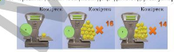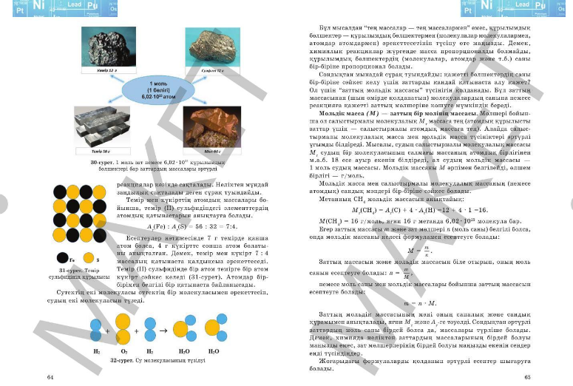  Оқушыларды топқа бөлу.  Қима қағаздары арқылы топқа бөлу.  I-топ АТОМ  II-топ МОЛЕКУЛА  Топтық жұмыс. (Ресурс тарату ) «INSERT»  1.тапсырма  I-топ АТОМ  Массалары 10г сутек және 64г оттек берілген.Олардың әрекеттесуінен кейін қай зат және оның қандай мөлшері артылып қалады?  II-топ МОЛЕКУЛА  Темір мен күкірт 7.4 массалық қатынасты әрекеттеседі.Массасы 2.8кг темір ұнтағымен әрекеттесетің күкірттің массасын есептеңдер  Дескриптор:  - есептің шартын түсінеді  - реакция теңдеуін құрады  - молярлық масса,және зат мөлшерін есептейді  Қ\Б «Екі жұмсақ, бір тәтті»  2.тапсырма «Сұраққа жетіп ал» жеке жұмыс  Кестедегі бос тор көздерді толтыр.  Дескриптор:  - масса,зат мөлшері және құрылымдық бөлшектер санын есептейді  Қ\Б . «ҚҚҚ»  Сергіту сәті:Логикалық есептер «Шыңғыс хан есептері»  3. тапсырма «Көршіне әңгімеле» жұппен жұмыс  1- есеп Судың а)0.2 ә)2 б) 5 молінде қанша молекула болатынын есепте  2-есеп Берілген атомдар санын мольмен өрнекте  а) 12,04x10²³ атом темір ә)3,01x10²³ атом сутек б)6,02x10²³ атом көміртек |  |  |  |  |  |  | Үлестірмелі қағаз  Үлестірмелі қағаз  Қима қағаздары  Тақтада екі топқа берілген есептерді көрсету    
  р\с | Қосылыстың формуласы | Зат мөлшері | Зат массасы | Бөлшектер саны
  1 | H₂
  2 | NH₃
  3 | AL₂(SO₄)₃
  4 | CO₂
  5 | O₂
  Дескриптор:
  - есептің шартын түсінеді;
  - есептегі молекула және атом санын есептейді.
  Қ\Б геометриялық фигуралар
5 минут

Сабақтың ортасы
25- минут

8.05-8.20

8.20-8.25

8.25-8.27

8.27-8.35

Сабақтың соы  5 минут  8.35-8.38  8.38-8.40 | Рефлексия: «Жетістік баспалдағы»  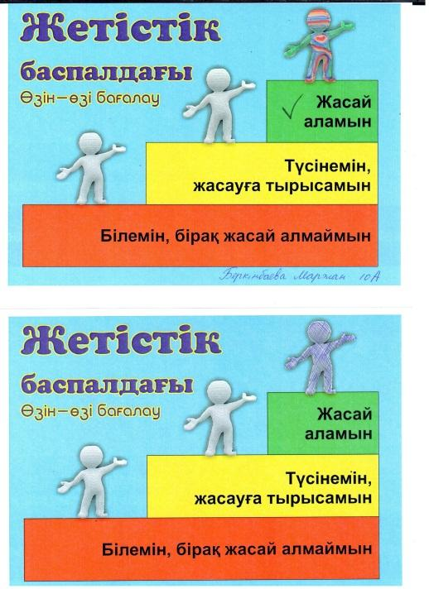  Үй тапсырмасы: №16оқу ,67бет№4,5есеп
Саралау – Сіз қосымша  көмек көрсетуді қалай  жоспарлайсыз? |  | Бағалау - Оқушылардың  үйренгенін тексеруді қалай  жоспарлайсыз? |  |  |  | Денсаулық және қауіпсіздік техникасын сақтау
Топта жұмыс жасағанда қабілеті жоғары оқушыларға сұрақтарды түрлендіріп қою арқылы ынталандырамын.Белсенді оқушылардың жылдамдығын арттыратын әдістерді қарастырамын.  Оқушыларға сабақтың тақырыбын өз бетімен зерттеу жүргізу арқылы түсінуге мүмкіндік беремін.  Саралау тапсырмасы ретінде барлық оқушыларға мәтінмен жұмыста «INSERT», «Сұраққа жетіп ал», «Көршіне әңгімеле» әдістері бойынша масса, зат мөлшері және құрылымдық бөлшектер санын есептеуді анықтау беріледі.Оқушылар алдыңғы тақырып бойынша білгенің және осы тақырыпта нені білгісі келетінің түртіп алып отырады.  Барынша қолдау – масса, зат мөлшері және құрылымдық бөлшектер санын есептеу  Орташа қолдау – масса,молярлық масса және зат мөлшеріне қажетті формуланы білу бойынша  Аз қолдау көрсету – масса,зат мөлшеріне мысал келтіре отырып есептер шығару бойынша |  |  | «Бас бармақ»  «Екі жұмсақ, бір тәтті»  «ҚҚҚ»  «Геометриялық фигуралар» |  |  | «Сыйлық беру» ойыны.  Сыныптағы оқушылардың психологиялық ахуалын көтеру үшін сыйлық беру ойыны арқылы әрбір  оқушы жақсы тілек айту керек .  әдісі арқылы әрі жағымды атмосфера қалыптастыруға  назар аударады.
Рефлексия
Сабақ / оқу мақсаттары шынайы ма?
Бүгін оқушылар не білді?
Сыныптағы ахуал қандай болды?
Мен жоспарлаған саралаушаралары тиімді болдыма?
Мен берілген уақыт ішінде үлгердім бе?
Мен өз жоспарыма қандай түзетулер енгіздім және неліктен?
Қорытынды бағамдау
Қандай екі нәрсе табысты болды (оқытуды да, оқуды да ескеріңіз)?
1:
2:
Қандай екі нәрсе сабақты жақсарта алды (оқытуды да, оқуды да ескеріңіз)?
1:
2:
Сабақ барысында мен сынып немесе жекелеген оқушылар туралы менің келесі сабағымды жетілдіруге көмектесетін не білдім?

